Федеральное государственное бюджетное образовательное учреждение высшего образования «Пермский национальный исследовательский политехнический университет»

Лабораторная работа №12

По дисциплине

“Класс-коллекции, создаваемые пользователем”

Тема

“Наследование и виртуальные функции”

Вариант 13

Выполнил работу

студент группы РИС-19-1б

Мазитов Т.Э.

Проверила

доцент кафедры ИТАС

Викентьева О.Л.

Работу выполнил:

Пермь 2021

**Схема классов для заполнения коллекций**

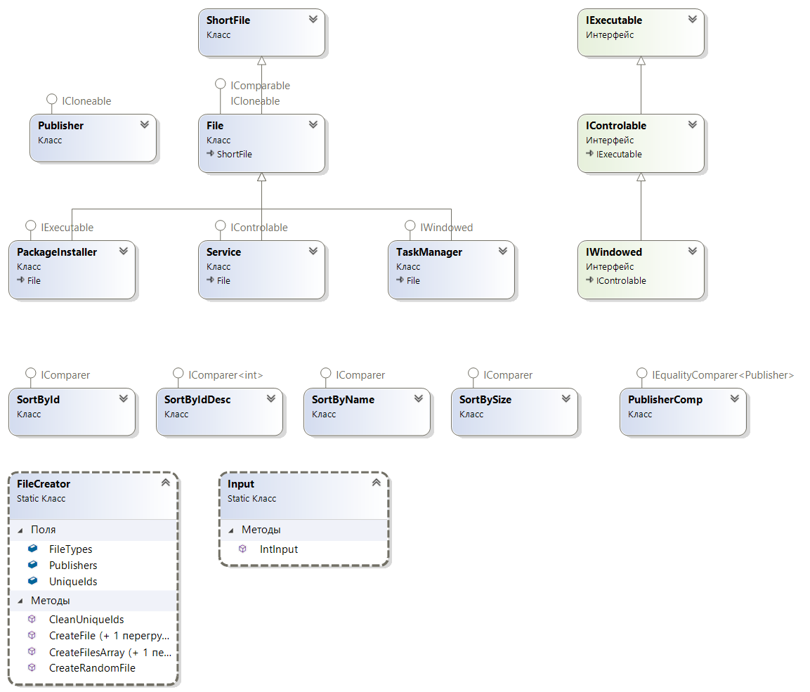

**Задание 1**

**Постановка задачи**

**2.1.  Задание 1.**

1. Сформировать однонаправленный список, в информационное поле записать объекты из иерархии классов лабораторной работы №10.
2. Распечатать полученный список.
3. Выполнить обработку списка в соответствии с заданием.
4. Распечатать полученный список.
5. Удалить список из памяти.
6. Сформировать двунаправленный список, в информационное поле записать объекты из иерархии классов лабораторной работы №10.
7. Распечатать полученный список.
8. Выполнить обработку списка в соответствии с заданием.
9. Распечатать полученный список.
10. Удалить список из памяти.
11. Сформировать идеально сбалансированное бинарное дерево, в информационное поле записать объекты из иерархии классов лабораторной работы №10.
12. Распечатать полученное дерево.
13. Выполнить обработку дерева в соответствии с заданием, вывести полученный результат.
14. Преобразовать идеально сбалансированное дерево в дерево поиска.
15. Распечатать полученное дерево.
16. Удалить дерево из памяти.

|  |  |  |  |  |  |  |
| --- | --- | --- | --- | --- | --- | --- |
| № | Однонаправленный список | Двунаправленный список | Бинарное дерево | | Коллекция | |
| 13 | Тип информационного поля string.  Добавить в список элемент после элемента с заданным информационным полем. | Тип информационного поля double.  Удалить из списка все элементы с отрицательными информационными полями. | Тип информационного поля int.  Найти среднее арифметическое элементов дерева. | Двунаправленный список | |

**Проектирование**

**Схема классов (одно- и двунаправленный списки и дерево)**

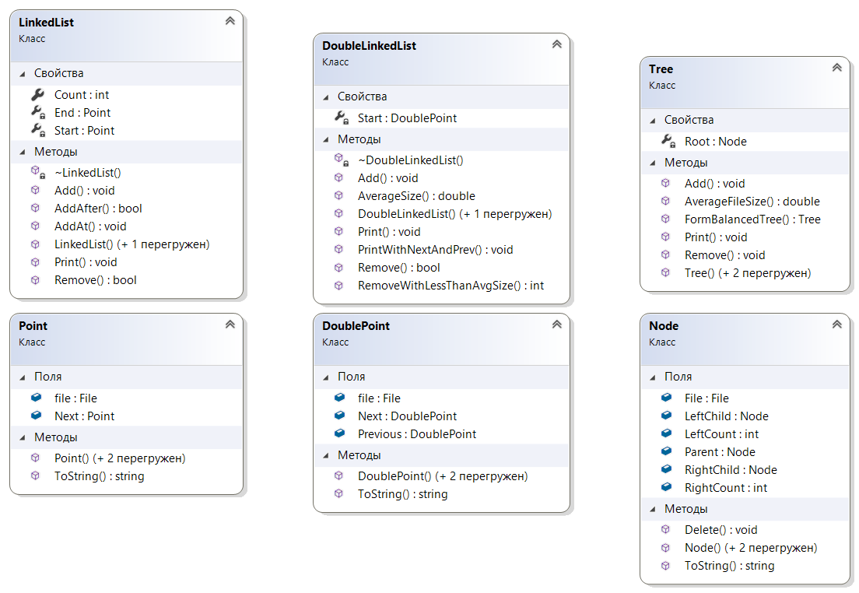

|  |  |  |  |
| --- | --- | --- | --- |
| **№** | **Имя** | **Входные данные** | **Выходные данные** |
| **LR12_1class** | | | |
| **Методы** | | | |
|  | Main () – входная точка программы | void | void |
|  | Menu () - Основное меню | void | Вывод в консоль |
|  | ConsoleInput (string, int, int) – принимает и обрабатывает ввод пользователя | string msg – сообщению пользователю,  int beg – начало диапазона допустимых значений,  int end – конец диапазона | int elem – число, введенное пользователем |
|  | LinkedListMenu () - Меню для работы с однонаправленным списком | void | Вывод в консоль |
|  | DoubleLinkedListMenu () - Меню для работы с двунаправленным списком | void | Вывод в консоль |
|  | TreeMenu () - Меню работы с деревом | void | Вывод в консоль |

**Тестирование**

**Однонаправленный список**

**Добавление элемента в список**

|  |  |  |  |
| --- | --- | --- | --- |
| № | Ввод | ER | AR |
| 1 | Пустой список,  Добавить 1 элемент в позицию 0 | Добавлен 1 элемент в начало списка | Добавлен 1 элемент в начало списка |
| 2 | 2 элемента в списке,  Добавить 1 элемент в позицию 0 | Добавлен 1 элемент в начало списка | Добавлен 1 элемент в начало списка. Всего 3 элемента |
| 3 | 3 элемента в списке,  Добавить 1 элемент в позицию 1 | Добавлен 1 элемент на второе место в списке | Добавлен 1 элемент на второе место в списке.  Всего 4 элемента. |
| 4 | Пустой список,  Добавить 1 элемент в позицию 1 | Сообщение об ошибке | Вы ввели некорректные данные. Повторите ввод. |
| 5 | 2 элемента в списке,  Добавить 1 элемент в позицию 3 | Сообщение об ошибке | Вы ввели некорректные данные. Повторите ввод. |

**Удаление элемента из списка**

|  |  |  |  |
| --- | --- | --- | --- |
| № | Ввод | ER | AR |
| 1 | (100, 200, 300)  Удалить элемент с  Id = 300 | (100, 200) | (100, 200) |
| 2 | (100, 200, 100)  Удалить элемент с  Id = 100 | Удален первый элемент  (200, 100) | Удален первый элемент  (200, 100) |
| 3 | 3 элемента в списке,  Добавить 1 элемент в позицию 1 | Добавлен 1 элемент на второе место в списке | Добавлен 1 элемент на второе место в списке.  Всего 4 элемента. |
| 4 | Пустой список,  Удалить элемент с  Id = 500 | Сообщение об ошибке | Список пуст |
| 5 | (100, 200, 300, 400)  Удалить элемент с  Id = 500 | Сообщение об ошибке | Такой файл не найден |

**Печать списка**

|  |  |  |  |
| --- | --- | --- | --- |
| № | Ввод | ER | AR |
| 1 | (100, 200, 300) | (100, 200, 300) | (100, 200, 300) |
| 2 | (100) | (100) | (100) |
| 3 | Пустой список | Сообщение об ошибке | Список пуст |

**Добавление после элемента с заданным Id**

|  |  |  |  |
| --- | --- | --- | --- |
| № | Ввод | ER | AR |
| 1 | (100, 200)  Добавить 300 после элемента с Id = 200 | (100, 200, 300) | (100, 200, 300) |
| 2 | (100, 200, 100)  Добавить 300 после элемента с Id = 100 | (100, 300, 200, 100) | (100, 300, 200, 100) |
| 3 | (100, 300)  Добавить 400 после элемента с Id = 200 | Сообщение об ошибке | Файл с таким id не найден |
| 4 | Пустой список  Добавить 400 после элемента с Id = 200 | Сообщение об ошибке | Список пуст |

**Двунаправленный список**

**Добавление элемента в список**

|  |  |  |  |
| --- | --- | --- | --- |
| № | Ввод | ER | AR |
| 1 | Пустой список,  Добавить 1 элемент в позицию 0 | Добавлен 1 элемент в начало списка | Добавлен 1 элемент в начало списка |
| 2 | 2 элемента в списке,  Добавить 1 элемент в позицию 0 | Добавлен 1 элемент в начало списка | Добавлен 1 элемент в начало списка. Всего 3 элемента |
| 3 | 3 элемента в списке,  Добавить 1 элемент в позицию 1 | Добавлен 1 элемент на второе место в списке | Добавлен 1 элемент на второе место в списке.  Всего 4 элемента. |
| 4 | Пустой список,  Добавить 1 элемент в позицию 1 | Сообщение об ошибке | Вы ввели некорректные данные. Повторите ввод. |
| 5 | 2 элемента в списке,  Добавить 1 элемент в позицию 3 | Сообщение об ошибке | Вы ввели некорректные данные. Повторите ввод. |

**Удаление элемента из списка**

|  |  |  |  |
| --- | --- | --- | --- |
| № | Ввод | ER | AR |
| 1 | (100, 200, 300)  Удалить элемент с  Id = 300 | (100, 200) | (100, 200) |
| 2 | (100, 200, 100)  Удалить элемент с  Id = 100 | Удален первый элемент  (200, 100) | Удален первый элемент  (200, 100) |
| 3 | 3 элемента в списке,  Добавить 1 элемент в позицию 1 | Добавлен 1 элемент на второе место в списке | Добавлен 1 элемент на второе место в списке.  Всего 4 элемента. |
| 4 | Пустой список,  Удалить элемент с  Id = 500 | Сообщение об ошибке | Список пуст |
| 5 | (100, 200, 300, 400)  Удалить элемент с  Id = 500 | Сообщение об ошибке | Такой файл не найден |

**Печать списка**

|  |  |  |  |
| --- | --- | --- | --- |
| № | Ввод | ER | AR |
| 1 | (100, 200, 300) | (100, 200, 300) | (100, 200, 300) |
| 2 | (100) | (100) | (100) |
| 3 | Пустой список | Сообщение об ошибке | Список пуст |

**Удаление элементов с значением поля, меньше среднего по списку**

|  |  |  |  |
| --- | --- | --- | --- |
| № | Ввод | ER | AR |
| 1 | Размеры файлов:  49, 12, 10, 23, 9 | Удалено 3 элемента | Было удалено файлов: 3 |
| 2 | Размеры файлов:  25, 25 | Без изменений | Ни один файл не был удален |
| 3 | Размеры файлов:  25 | Без изменений | Ни один файл не был удален |
| 10 | Пустой список | Сообщение об ошибке | Список пуст |

**Дерево**

**Формирование сбалансированного дерева поиска**

|  |  |  |  |
| --- | --- | --- | --- |
| № | Ввод | ER | AR |
| 1 | 1 элемент (10) | 10 | 10 |
| 2 | 2 элемента (10, 20) | 10  20 | 10  20 |
| 3 | 3 элемента  (10, 20, 30) | 10  20  30 | 10  20  30 |
| 4 | 4 элемента  (10, 20, 30, 40) | 10  20  30  40 | 10  20  30  40 |

**Добавление элемента в дерево**

|  |  |  |  |
| --- | --- | --- | --- |
| № | Ввод | ER | AR |
| 1 | Пустое дерево  Добавить 1 элемент | Элемент добавлен | Элемент добавлен в корень дерева |
| 2 | 1 элемент (Id = 500)  Добавить элемент с Id < 500 | Элемент добавлен | Элемент добавлен в левую ветвь |
| 3 | 1 элемент (Id = 500)  Добавить элемент с Id > 500 | Элемент добавлен | Элемент добавлен в правую ветвь |
| 4 | 1 элемент (Id = 500)  Добавить элемент с Id = 500 | Элемент перезаписан | Элемент перезаписан |

**Удаление элемента из дерева**

|  |  |  |  |
| --- | --- | --- | --- |
| № | Ввод | ER | AR |
| 1 | 1 элемент (Id = 500)  Удалить элемент с Id = 500 | Элемент удален | Элемент удален |
| 2 | 2 элемента (400, 500)  Удалить элемент с Id = 500 | Элемент удален и заменен на Id = 400 | Элемент удален и заменен на Id = 400 |
| 3 | 3 элемента (400, 500, 600)  Удалить элемент с Id = 500 | Элемент удален и заменен на Id = 400 | Элемент удален и заменен на Id = 400 |
| 4 | 3 элемента (500, 600)  Удалить элемент с Id = 500 | Элемент удален и заменен на Id = 600 | Элемент удален и заменен на Id = 600 |

**Печать дерева**

|  |  |  |  |
| --- | --- | --- | --- |
| № | Ввод | ER | AR |
| 1 | 1 элемент (10)  Печать деревом | 10 | 10 |
| 2 | 2 элемента (10, 20)  Печать деревом | 10  20 | 10  20 |
| 3 | 3 элемента  (10, 20, 30)  Печать деревом | 10  20  30 | 10  20  30 |
| 4 | 4 элемента  (10, 20, 30, 40)  Печать деревом | 10  20  30  40 | 10  20  30  40 |
| 5 | 4 элемента  (10, 20, 30, 40)  Печать списком | Подробная информацию о всех элементах дерева | Имя: имя_1, ИД: 10, …  Имя: имя_2, ИД: 20, …  Имя: имя_3, ИД: 30, …  Имя: имя_4, ИД: 40, … |
| 6 | Пустое дерево | Сообщение об ошибке | “В дереве нет элементов” |

**Нахождение среднего значения размера файлов в дереве**

|  |  |  |  |
| --- | --- | --- | --- |
| № | Ввод | ER | AR |
| 1 | Id 10, 10 Mb | 10 Mb | 10 Mb |
| 2 | Id 10, 10 Mb,  Id 20, 20 Mb | 15 Mb | 15 Mb |
| 3 | Id 10, 10 Mb,  Id 20, 20 Mb  Id 30, 30 Mb | 20 Mb | 20 Mb |
| 4 | Пустое дерево | Сообщение об ошибке | “В дереве нет элементов” |

**Задание 2**

**Постановка задачи**

**2.2. Задание 2**

Реализовать  обобщенную коллекцию, указанную в варианте.  Для этого:

1. Реализовать конструкторы:

* public MyCollection() - предназначен для создания пустой коллекции.
* public MyCollection (int capacity*)* - создает пустую коллекцию с начальной емкостью, заданной параметром capacity.
* public MyCollection (MyCollection c) - служит для создания коллекции, которая инициализируется элементами и емкостью коллекции, заданной параметром с.

1. Для всех коллекций реализовать:
   * свойство Count, позволяющее получить количество элементов в коллекции;
   * методы для добавления одного или нескольких элементов в коллекцию;
   * методы для удаления одного или нескольких элементов из коллекции (кроме деревьев);
   * метод для поиска элемента по значению;
   * метод для клонирования коллекции;
   * метод для поверхностного копирования;
   * метод для удаления коллекции из памяти.
2. Для всех коллекций реализовать интерфейсы IEnumerable и IEnumerator.
3. Написать демонстрационную программу, в которой создаются коллекции, и демонстрируется работа всех реализованных методов, в том числе, перебор коллекции циклом foreach.

При работе с коллекцией использовать объекты из иерархии классов, разработанной в работе №10.

|  |  |  |  |  |  |  |
| --- | --- | --- | --- | --- | --- | --- |
| № | Однонаправленный список | Двунаправленный список | Бинарное дерево | | Коллекция | |
| 13 | Тип информационного поля string.  Добавить в список элемент после элемента с заданным информационным полем. | Тип информационного поля double.  Удалить из списка все элементы с отрицательными информационными полями. | Тип информационного поля int.  Найти среднее арифметическое элементов дерева. | Двунаправленный список | |

**Проектирование**

**Схема классов для реализации MyCollection<T>**

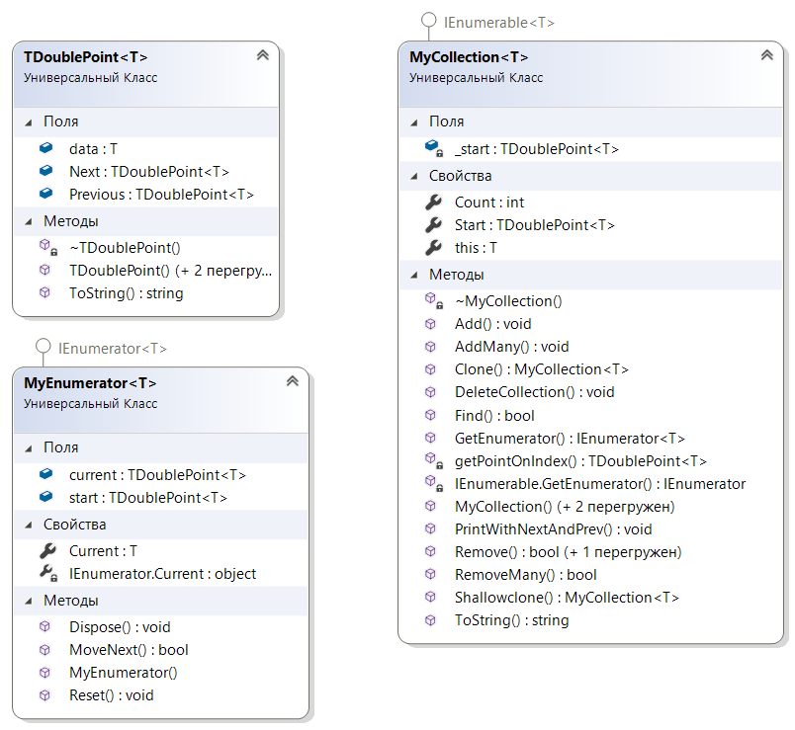

|  |  |  |  |
| --- | --- | --- | --- |
| **№** | **Имя** | **Входные данные** | **Выходные данные** |
| **LR12_2class** | | | |
| **Методы** | | | |
|  | Main () – входная точка программы | void | void |
|  | Menu () - Основное меню | void | Вывод в консоль |
|  | ConsoleInput (string, int, int) – принимает и обрабатывает ввод пользователя | string msg – сообщению пользователю,  int beg – начало диапазона допустимых значений,  int end – конец диапазона | int elem – число, введенное пользователем |
|  | CreateCollection () – создание коллекции | void | Вывод в консоль |
|  | CountElements () – подсчет количества элементов в коллекции | collection - коллекция | Вывод в консоль |
|  | AddFile () – добавление элемента в коллекцию | collection - коллекция | Вывод в консоль |
|  | AddManyFiles () – добавление нескольких сгенерированных элементов | collection - коллекция | Вывод в консоль |
|  | RemoveFile () – удаление элемента | collection - коллекция | Вывод в консоль |
|  | FindFile () – поиск элемента по ИД, размеру, имени | collection - коллекция | Вывод в консоль |
|  | DemoShallowCopy () – поверхностная копирование | collection - коллекция | Вывод в консоль |
|  | DemoDeepCopy () – глубокое копирование | collection - коллекция | Вывод в консоль |
|  | Print () – печать в консоль | collection - коллекция | Вывод в консоль |
|  | Delete () – удаление коллекции | collection - коллекция | Вывод в консоль |

**Тестирование**

**Коллекция MyCollection<T>**

**Добавление элемента в коллекцию**

|  |  |  |  |
| --- | --- | --- | --- |
| № | Ввод | ER | AR |
| 1 | Пустой список,  Добавить 1 элемент | Добавлен 1 элемент | Добавлен 1 элемент в начало коллекции |
| 2 | 2 элемента в списке,  Добавить 1 элемент | Добавлен 1 элемент | Добавлен 1 элемент в конец коллекции. Всего 3 элемента |
| 3 | 3 элемента в списке,  Добавить 1 элемент | Добавлен 1 элемент | Добавлен 1 элемент в конец коллекции.  Всего 4 элемента. |

**Добавление нескольких элементов в коллекцию**

|  |  |  |  |
| --- | --- | --- | --- |
| № | Ввод | ER | AR |
| 1 | (100, 200)  Добавить 3 элемента | (100, 200) + 3 сгенерированных элемента | (100, 200) + 3 сгенерированных элемента |
| 2 | Пустая коллекция  Добавить 5 элементов | Коллекция из 5 сгенерированных элементов | Коллекция из 5 сгенерированных элементов |
| 3 | (100, 300)  Добавить 0 элементов | Сообщение об ошибке | Вы ввели некорректные данные. Повторите ввод. |

**Удаление элемента из коллекции**

|  |  |  |  |
| --- | --- | --- | --- |
| № | Ввод | ER | AR |
| 1 | (100, 200, 300)  Удалить первый элемент | (200, 300) | (200, 300) |
| 2 | (100, 200, 300)  Удалить второй элемент | (100, 300) | (100, 300) |
| 3 | (100, 200, 300)  Удалить третий элемент | (100, 200) | (100, 200) |
| 4 | Пустая коллекция,  Удалить первый элемент | Сообщение об ошибке | Коллекция пуста |
| 5 | (100, 200)  Удалить третий элемент | Сообщение об ошибке | Вы ввели некорректные данные. Повторите ввод. |

**Поиск элемента в коллекции**

|  |  |  |  |
| --- | --- | --- | --- |
| № | Ввод | ER | AR |
| 1 | Размеры файлов:  10,20,30,40  Найти с 30 Mb | Файл найден | Файл найден  Информация о файле |
| 2 | Размеры файлов:  10, 20, 40  Найти с 30 Mb | Файл не найден | Файл не найден |
| 3 | Имена файлов:  a, b, c, d, e  Найти с ‘c’ | Файл найден | Файл найден  Информация о файле |
| 4 | ИД файлов:  10, 20, 30, 40  Найти с 20 | Файл найден | Файл найден  Информация о файле |
| 5 | Размеры файлов:  10, 20, 40  Найти с 30 Mb | Файл не найден | Файл не найден |

**Печать коллекции**

|  |  |  |  |
| --- | --- | --- | --- |
| № | Ввод | ER | AR |
| 1 | (100, 200, 300) | (100, 200, 300) | (100, 200, 300) |
| 2 | (100) | (100) | (100) |
| 3 | Пустая коллекция | Сообщение об ошибке | Коллекция пуста |